# PROGRAMA D’ACTES

**DIUMENGE 23 DE NOVEMBRE**

* A les 9’00 h. ‘despertà’ i diana amb la participació del músics i alumnes de l’Escola de Música de la Societat.
* A les 10’30 h. Esmorzar
* A les 12’30 h. jocs populars a la plaça de l’Ajuntament.

**DISSABTE 29 DE NOVEMBRE**

* A les 20h, a l'auditori, CONCERT EXTRAORDINARI DE STA. CECÍLIA.
* A les 22:30h farem el tradicional "soparet del músic", i a continuació, festa al Pub "Discovery".

**DIUMENGE 30 DE NOVEMBRE**

* A les 11:30h, Cercavila des del Centre Social per arreplegar els nous educands, que són:
  + Gemma Navarro Sirera (clarinet)
  + Laia Casas Irure (clarinet)
  + Clara Valdés Sarrió (clarinet)
  + Pablo Ibáñez Payá (percussió)
  + Oscar Sirera Berenguer (percussió)
* A les 12:30h, Missa en honor a Santa Cecília i a continuació, processó (en acabar es farà el sorteig de la rifa de la cistella).
* A les 14:30h, Dinar de germanor al Maset de la Filà de Moros amb l’assistència de músics, autoritats, socis i acompanyants.

PROGRAMA CONCERT

**1a PART**

* **AGÜERO (pd)................................................................José Franco**
* **LA CANCION DEL OLVIDO (selecció) ....................José Serrano**
* **SENSEMAYÁ.......................................................Silvestre Revuelta**

**2a PART**

* **ET IN TERRA PAX..............................................Jan Van der Roost**

**(amb narració)**

* **BONAPARTE..........................................................Otto M. Schwarz**

**DIRECTOR: ÀNGEL LLUÍS FERRANDO**

SOCIS PROTECTORS

DINAR DE SANTA CECILIA

DIUMENGE 30 DE NOVEMBRE

Tots els socis protectors interessats en

acompanyar-nos podeu ingressar la quantitat de 30 €

per persona, al número de compte de la

Societat Musical ‘La Pau’ de Cajamar indicant ‘Nom+Cognoms+Dinar 2014+ (peix o carn)fins al

dimecres 26 de novembre.

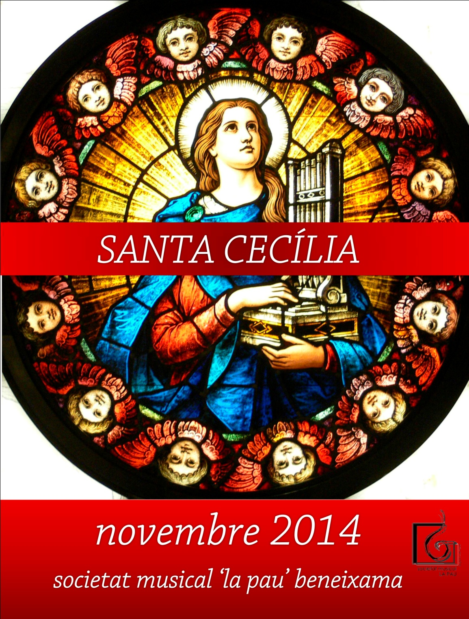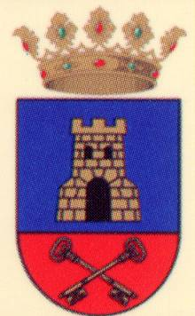Organitza: Col·labora:

